Alueprofiili Nurmijärvi (Kunnat)
Diakin karttasovellus 2022-02-22 22:35:03
Tämä asiakirja on tuotettu automaattisesti Diakin karttasovelluksen avulla 2022-02-22 22:35:03. Asiakirjan tiedot perustuvat THL:n Sotkanet-indikaattoripalvelun tietoihin, joihin on yhdistetty Tilastokeskuksen tilasto- ja paikkatietoaineistoja. Tarkempaa tieto indikaattoreista ja metodologiasta löydät sovelluksen Lisätietoja-osiosta.
Alueprofiili sisältää aina kaikkien osoittimien tiedot sekä valitulta alueelta että alueen rajanaapureista. Lisäksi alueprofiilissa esitetään kunkin osoittimen korkein ja matalin arvo. Tiedot esitetään taulukkoina, karttakuvioina sekä aikasarjakuvioina, joista näkee kunkin osoittimen kehityksen 2010-luvulla sekä valitulla alueella että sen naapureissa. Raportin lopussa on tiedot pienituloisuudesta ja työttömyydestä kaikilta alueen postinumeroalueilta.
Tässä raportissa tarkastellaan tasolla Kunnat aluetta Nurmijärvi. Lisäksi tarkastelussa ovat rajanaapurit: Espoo, Vantaa, Hyvinkää, Nurmijärvi, Tuusula ja Vihti.
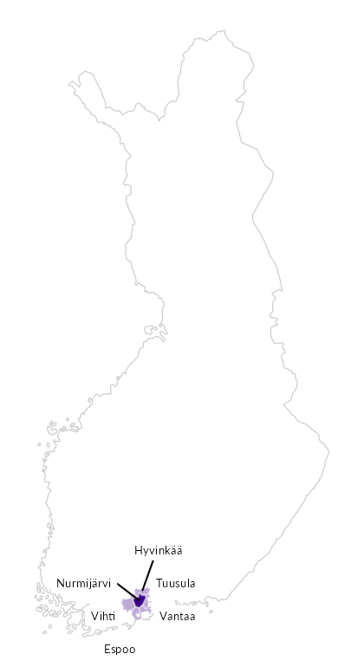

Summamuuttujat
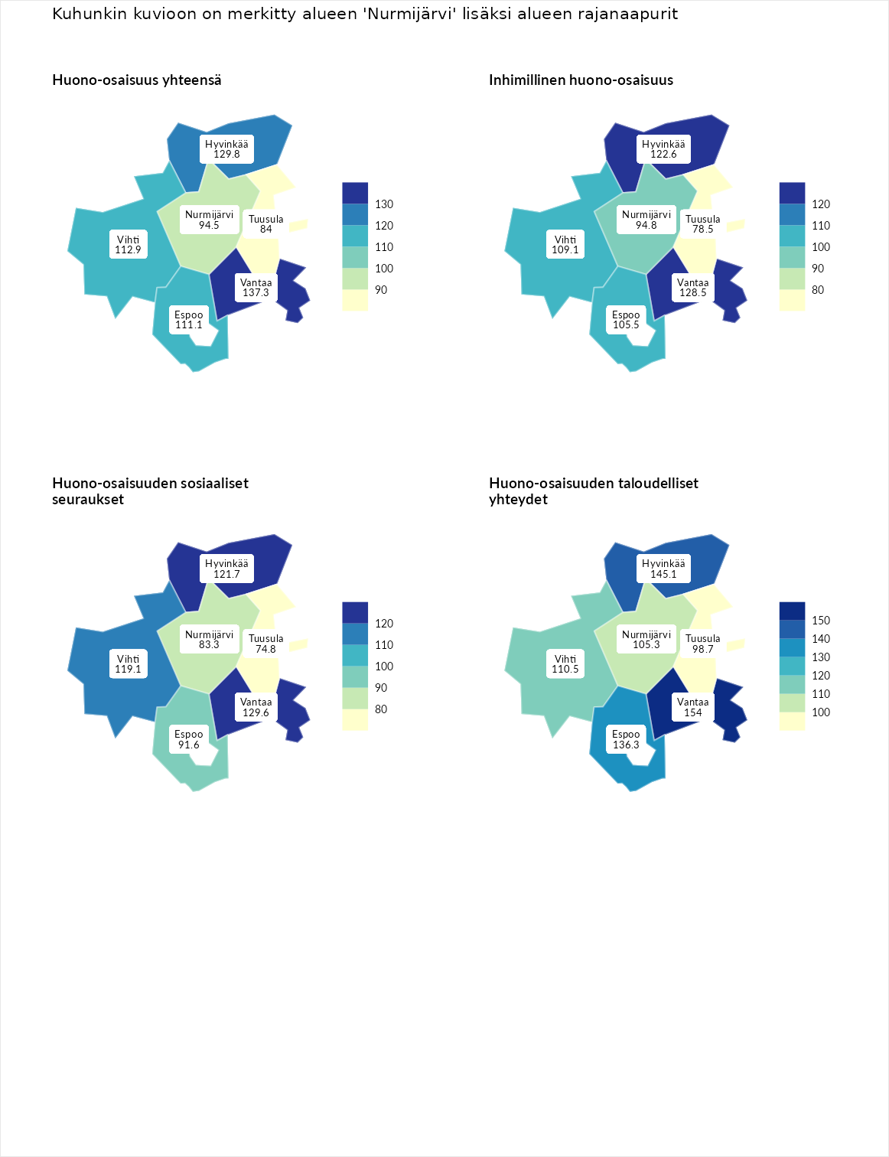

Huono-osaisuus yhteensä
aluenimi | arvo | asema
Tuusniemi (korkein arvo) | 183.4 | 1
Vantaa (naapuri) | 137.3 | 34
Hyvinkää (naapuri) | 129.8 | 50
Vihti (naapuri) | 112.9 | 112
Espoo (naapuri) | 111.1 | 115
Nurmijärvi (valittu) | 94.5 | 187
Tuusula (naapuri) | 84.0 | 229
Luoto (matalin arvo) | 34.3 | 293

Inhimillinen huono-osaisuus
aluenimi | arvo | asema
Outokumpu (korkein arvo) | 180.9 | 1
Vantaa (naapuri) | 128.5 | 45
Hyvinkää (naapuri) | 122.6 | 67
Vihti (naapuri) | 109.1 | 120
Espoo (naapuri) | 105.5 | 133
Nurmijärvi (valittu) | 94.8 | 173
Tuusula (naapuri) | 78.5 | 243
Pedersören kunta (matalin arvo) | 41.0 | 293

Huono-osaisuuden sosiaaliset seuraukset
aluenimi | arvo | asema
Tuusniemi (korkein arvo) | 214.7 | 1
Vantaa (naapuri) | 129.6 | 56
Hyvinkää (naapuri) | 121.7 | 72
Vihti (naapuri) | 119.1 | 77
Espoo (naapuri) | 91.6 | 182
Nurmijärvi (valittu) | 83.3 | 208
Tuusula (naapuri) | 74.8 | 246
Luoto (matalin arvo) | 29.0 | 293

Huono-osaisuuden taloudelliset yhteydet
aluenimi | arvo | asema
Merikarvia (korkein arvo) | 272.3 | 1
Vantaa (naapuri) | 154.0 | 31
Hyvinkää (naapuri) | 145.1 | 45
Espoo (naapuri) | 136.3 | 63
Vihti (naapuri) | 110.5 | 141
Nurmijärvi (valittu) | 105.3 | 152
Tuusula (naapuri) | 98.7 | 179
Pedersören kunta (matalin arvo) | 31.0 | 293
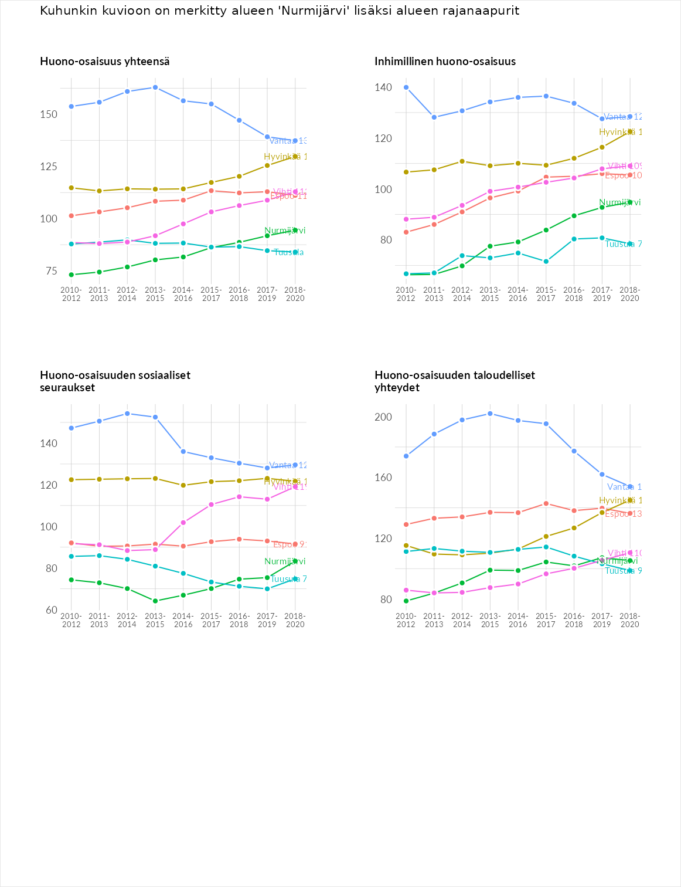

Inhimillinen huono-osaisuus
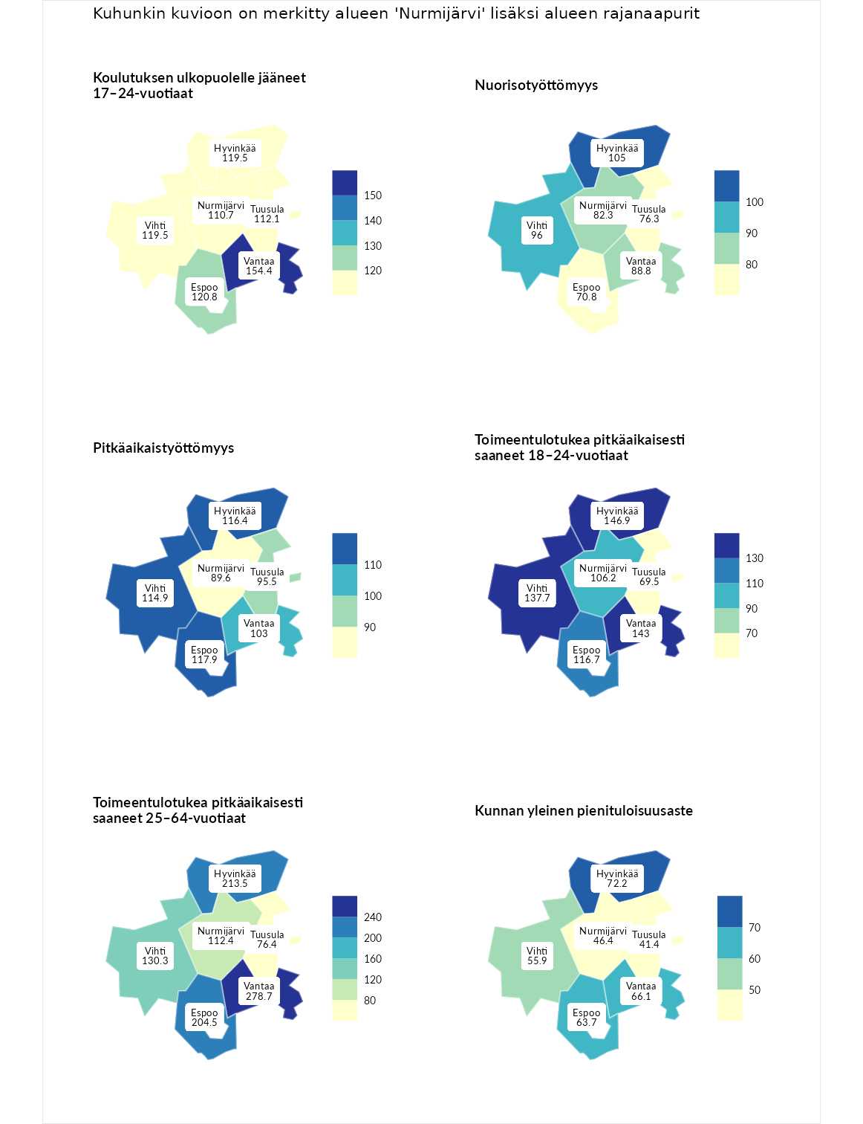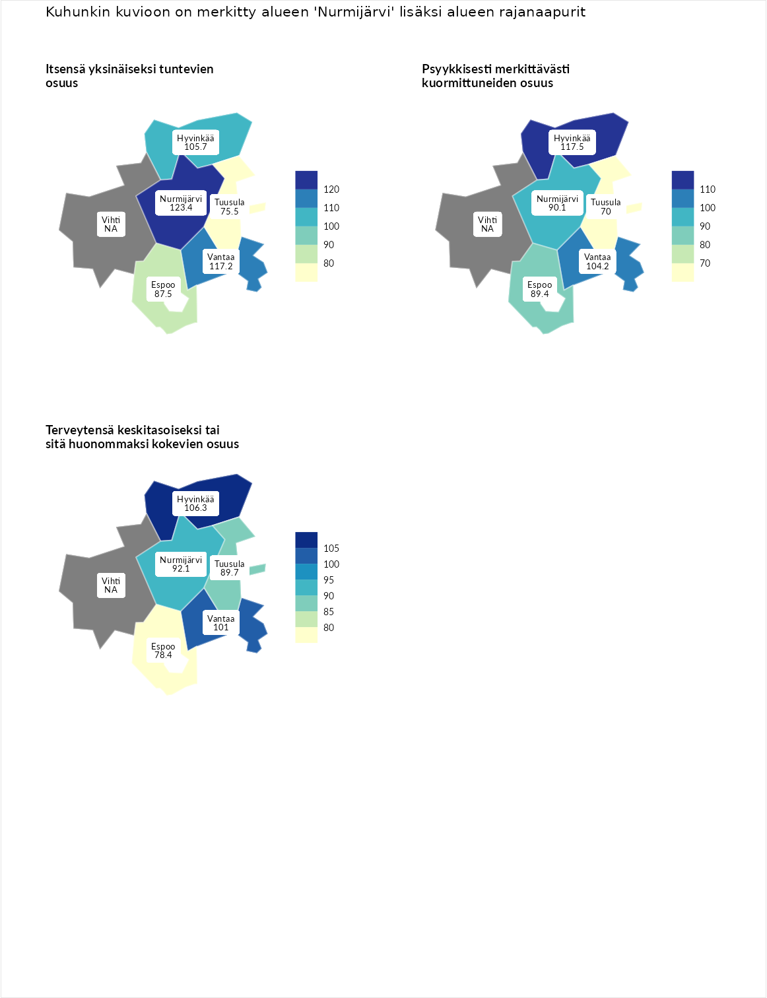

Koulutuksen ulkopuolelle jääneet 17–24-vuotiaat
aluenimi | arvo | asema
Hartola (korkein arvo) | 229.5 | 1
Vantaa (naapuri) | 154.4 | 16
Espoo (naapuri) | 120.8 | 68
Vihti (naapuri) | 119.5 | 74
Hyvinkää (naapuri) | 119.5 | 75
Tuusula (naapuri) | 112.1 | 95
Nurmijärvi (valittu) | 110.7 | 97
Masku (matalin arvo) | 42.3 | 281

Nuorisotyöttömyys
aluenimi | arvo | asema
Kannonkoski (korkein arvo) | 231.0 | 1
Hyvinkää (naapuri) | 105.0 | 124
Vihti (naapuri) | 96.0 | 156
Vantaa (naapuri) | 88.8 | 186
Nurmijärvi (valittu) | 82.3 | 211
Tuusula (naapuri) | 76.3 | 231
Espoo (naapuri) | 70.8 | 247
Luoto (matalin arvo) | 16.3 | 281

Pitkäaikaistyöttömyys
aluenimi | arvo | asema
Ilomantsi (korkein arvo) | 241.8 | 1
Espoo (naapuri) | 117.9 | 100
Hyvinkää (naapuri) | 116.4 | 104
Vihti (naapuri) | 114.9 | 113
Vantaa (naapuri) | 103.0 | 144
Tuusula (naapuri) | 95.5 | 158
Nurmijärvi (valittu) | 89.6 | 176
Paimio (matalin arvo) | 14.9 | 293

Toimeentulotukea pitkäaikaisesti saaneet 18–24-vuotiaat
aluenimi | arvo | asema
Rantasalmi (korkein arvo) | 247.9 | 1
Hyvinkää (naapuri) | 146.9 | 28
Vantaa (naapuri) | 143.0 | 35
Vihti (naapuri) | 137.7 | 42
Espoo (naapuri) | 116.7 | 66
Nurmijärvi (valittu) | 106.2 | 78
Tuusula (naapuri) | 69.5 | 130
Kalajoki (matalin arvo) | 27.5 | 166

Toimeentulotukea pitkäaikaisesti saaneet 25–64-vuotiaat
aluenimi | arvo | asema
Kotka (korkein arvo) | 328.1 | 1
Vantaa (naapuri) | 278.7 | 5
Hyvinkää (naapuri) | 213.5 | 17
Espoo (naapuri) | 204.5 | 20
Vihti (naapuri) | 130.3 | 85
Nurmijärvi (valittu) | 112.4 | 112
Tuusula (naapuri) | 76.4 | 207
Närpiö (matalin arvo) | 18.0 | 288

Kunnan yleinen pienituloisuusaste
aluenimi | arvo | asema
Rääkkylä (korkein arvo) | 159.3 | 1
Hyvinkää (naapuri) | 72.2 | 232
Vantaa (naapuri) | 66.1 | 250
Espoo (naapuri) | 63.7 | 255
Vihti (naapuri) | 55.9 | 274
Nurmijärvi (valittu) | 46.4 | 287
Tuusula (naapuri) | 41.4 | 290
Rusko (matalin arvo) | 33.6 | 293

Itsensä yksinäiseksi tuntevien osuus
aluenimi | arvo | asema
Tampere (korkein arvo) | 146.9 | 1
Nurmijärvi (valittu) | 123.4 | 4
Vantaa (naapuri) | 117.2 | 8
Hyvinkää (naapuri) | 105.7 | 14
Espoo (naapuri) | 87.5 | 27
Tuusula (naapuri) | 75.5 | 30
Kauniainen (matalin arvo) | 64.6 | 32

Psyykkisesti merkittävästi kuormittuneiden osuus
aluenimi | arvo | asema
Tampere (korkein arvo) | 145.2 | 1
Hyvinkää (naapuri) | 117.5 | 6
Vantaa (naapuri) | 104.2 | 14
Nurmijärvi (valittu) | 90.1 | 23
Espoo (naapuri) | 89.4 | 24
Tuusula (naapuri) | 70.0 | 31
Kauniainen (matalin arvo) | 67.7 | 32

Terveytensä keskitasoiseksi tai sitä huonommaksi kokevien osuus
aluenimi | arvo | asema
Savonlinna (korkein arvo) | 124.4 | 1
Hyvinkää (naapuri) | 106.3 | 8
Vantaa (naapuri) | 101.0 | 14
Nurmijärvi (valittu) | 92.1 | 25
Tuusula (naapuri) | 89.7 | 26
Espoo (naapuri) | 78.4 | 31
Kauniainen (matalin arvo) | 53.9 | 32
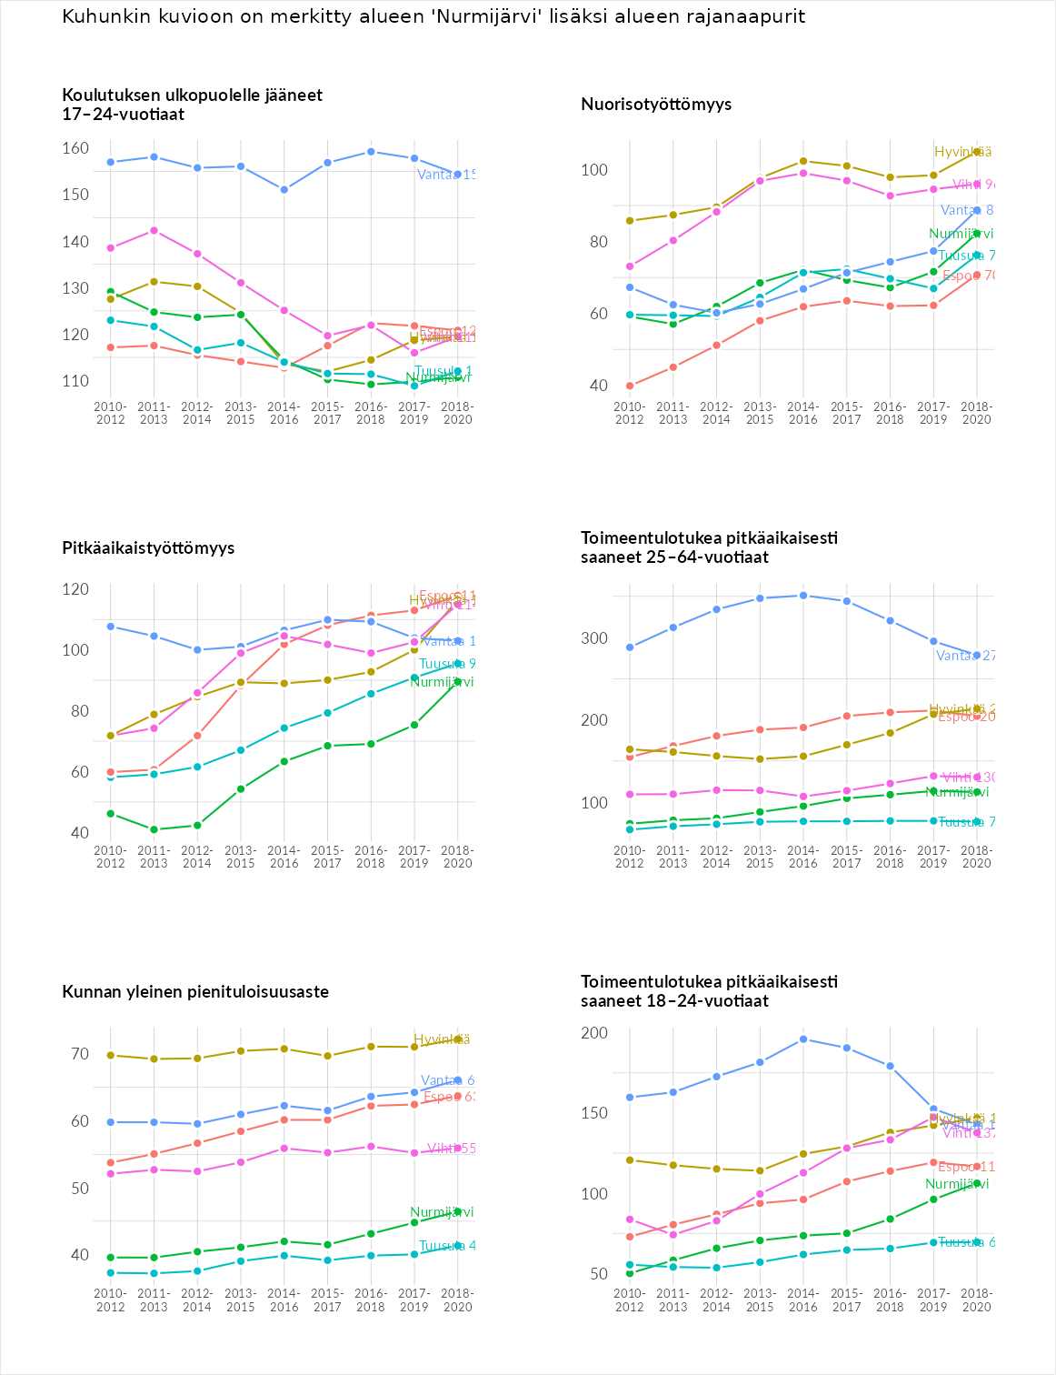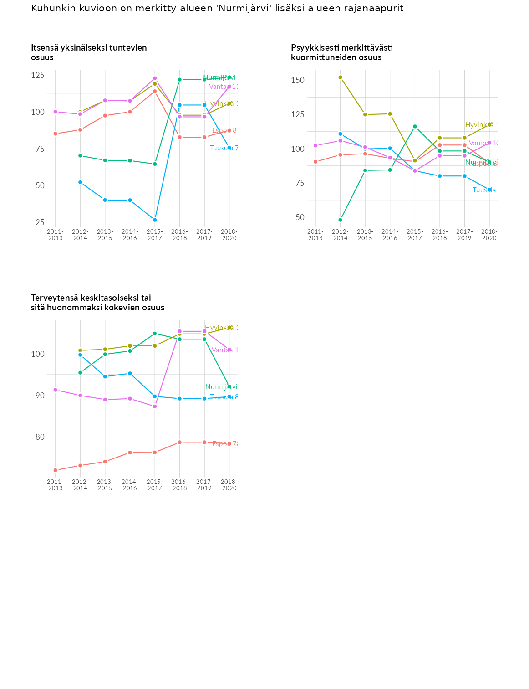

Huono-osaisuuden sosiaaliset seuraukset
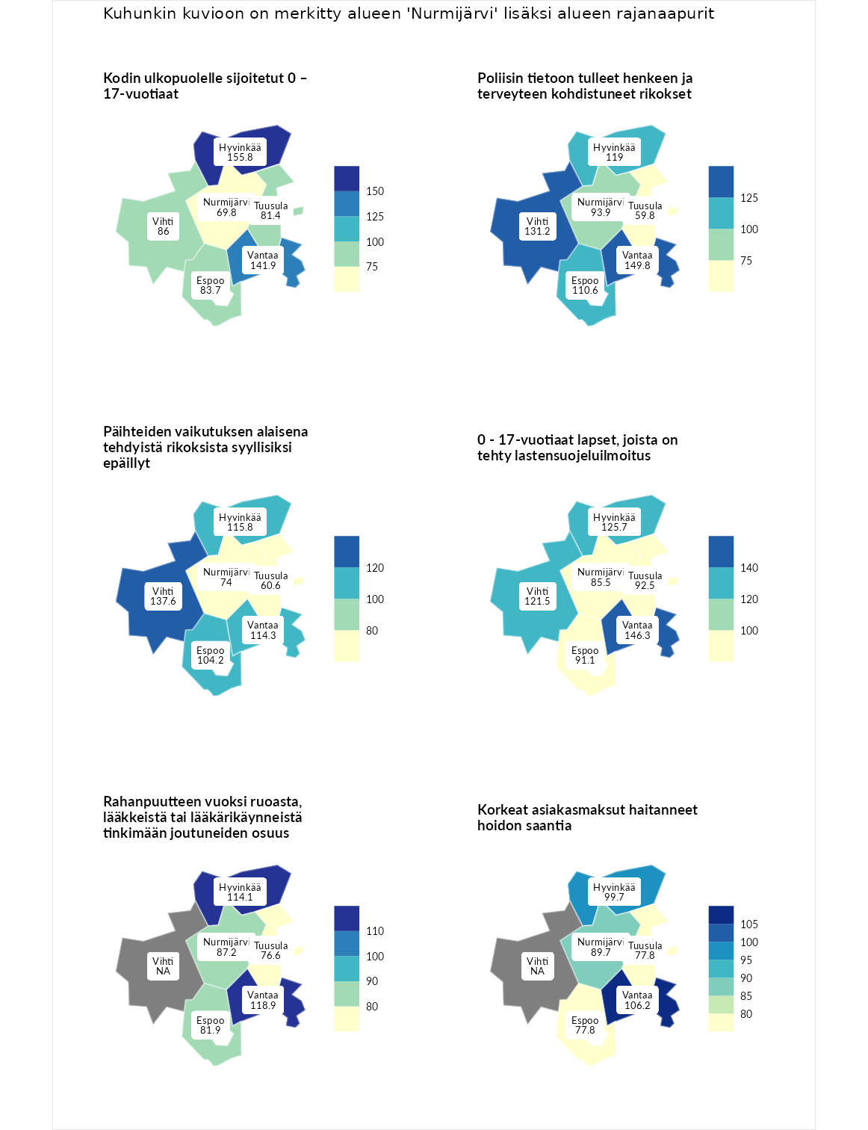

Kodin ulkopuolelle sijoitetut 0 – 17-vuotiaat
aluenimi | arvo | asema
Tuusniemi (korkein arvo) | 411.6 | 1
Hyvinkää (naapuri) | 155.8 | 39
Vantaa (naapuri) | 141.9 | 61
Vihti (naapuri) | 86.0 | 158
Espoo (naapuri) | 83.7 | 160
Tuusula (naapuri) | 81.4 | 171
Nurmijärvi (valittu) | 69.8 | 193
Luoto (matalin arvo) | 23.3 | 253

Poliisin tietoon tulleet henkeen ja terveyteen kohdistuneet rikokset
aluenimi | arvo | asema
Kiuruvesi (korkein arvo) | 211.6 | 1
Vantaa (naapuri) | 149.8 | 30
Vihti (naapuri) | 131.2 | 64
Hyvinkää (naapuri) | 119.0 | 90
Espoo (naapuri) | 110.6 | 112
Nurmijärvi (valittu) | 93.9 | 163
Tuusula (naapuri) | 59.8 | 255
Kuortane (matalin arvo) | 32.8 | 286

Päihteiden vaikutuksen alaisena tehdyistä rikoksista syyllisiksi epäillyt
aluenimi | arvo | asema
Kemi (korkein arvo) | 317.3 | 1
Vihti (naapuri) | 137.6 | 50
Hyvinkää (naapuri) | 115.8 | 86
Vantaa (naapuri) | 114.3 | 95
Espoo (naapuri) | 104.2 | 129
Nurmijärvi (valittu) | 74.0 | 219
Tuusula (naapuri) | 60.6 | 247
Luoto (matalin arvo) | 19.4 | 293

0 - 17-vuotiaat lapset, joista on tehty lastensuojeluilmoitus
aluenimi | arvo | asema
Tervo (korkein arvo) | 236.0 | 1
Vantaa (naapuri) | 146.3 | 21
Hyvinkää (naapuri) | 125.7 | 56
Vihti (naapuri) | 121.5 | 69
Tuusula (naapuri) | 92.5 | 180
Espoo (naapuri) | 91.1 | 185
Nurmijärvi (valittu) | 85.5 | 214
Maalahti (matalin arvo) | 22.9 | 293

Rahanpuutteen vuoksi ruoasta, lääkkeistä tai lääkärikäynneistä tinkimään joutuneiden osuus
aluenimi | arvo | asema
Rovaniemi (korkein arvo) | 137.4 | 1
Vantaa (naapuri) | 118.9 | 4
Hyvinkää (naapuri) | 114.1 | 7
Nurmijärvi (valittu) | 87.2 | 22
Espoo (naapuri) | 81.9 | 27
Tuusula (naapuri) | 76.6 | 29
Kauniainen (matalin arvo) | 62.4 | 32

Korkeat asiakasmaksut haitanneet hoidon saantia
aluenimi | arvo | asema
Kajaani (korkein arvo) | 133.9 | 1
Vantaa (naapuri) | 106.2 | 12
Hyvinkää (naapuri) | 99.7 | 17
Nurmijärvi (valittu) | 89.7 | 25
Espoo (naapuri) | 77.8 | 28
Tuusula (naapuri) | 77.8 | 29
Sipoo (matalin arvo) | 71.5 | 31
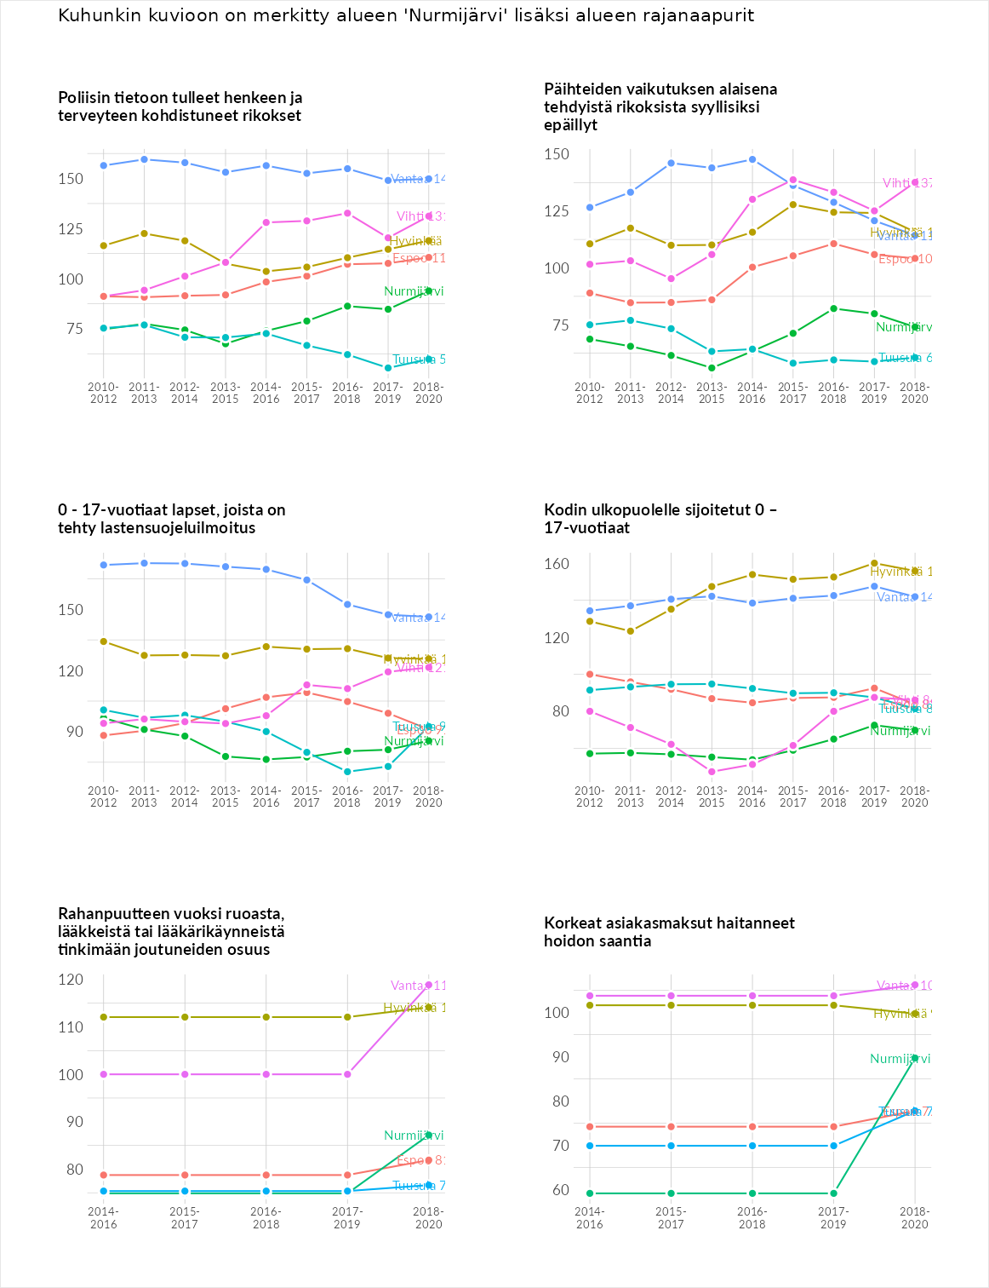

Huono-osaisuuden taloudelliset yhteydet
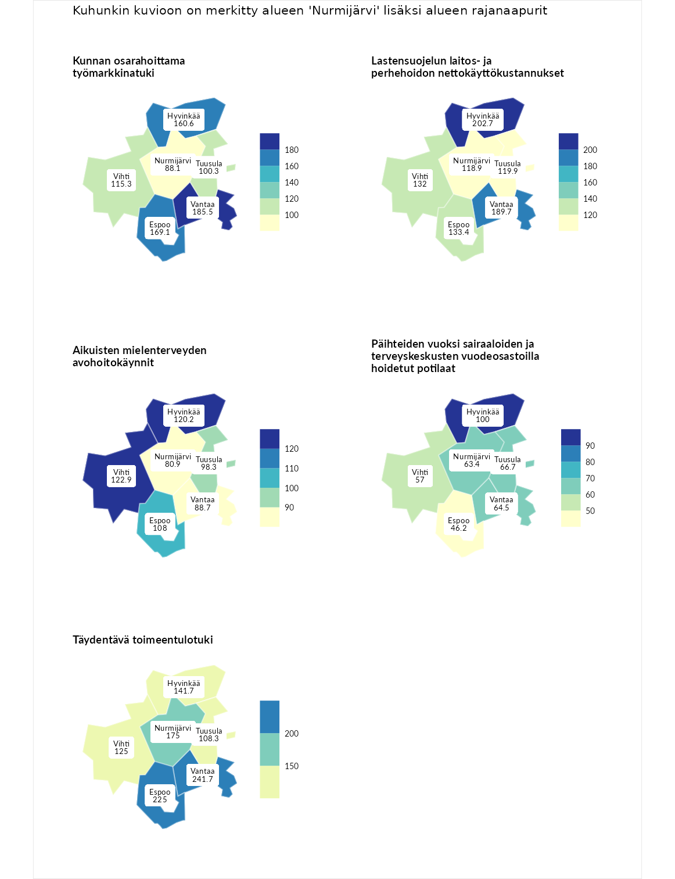

Kunnan osarahoittama työmarkkinatuki
aluenimi | arvo | asema
Lahti (korkein arvo) | 307.1 | 1
Vantaa (naapuri) | 185.5 | 26
Espoo (naapuri) | 169.1 | 37
Hyvinkää (naapuri) | 160.6 | 50
Vihti (naapuri) | 115.3 | 117
Tuusula (naapuri) | 100.3 | 146
Nurmijärvi (valittu) | 88.1 | 180
Luoto (matalin arvo) | 5.7 | 293

Lastensuojelun laitos- ja perhehoidon nettokäyttökustannukset
aluenimi | arvo | asema
Soini (korkein arvo) | 285.3 | 1
Hyvinkää (naapuri) | 202.7 | 8
Vantaa (naapuri) | 189.7 | 16
Espoo (naapuri) | 133.4 | 66
Vihti (naapuri) | 132.0 | 68
Tuusula (naapuri) | 119.9 | 103
Nurmijärvi (valittu) | 118.9 | 105
Isokyrö (matalin arvo) | 0.7 | 288

Aikuisten mielenterveyden avohoitokäynnit
aluenimi | arvo | asema
Haapajärvi (korkein arvo) | 510.9 | 1
Vihti (naapuri) | 122.9 | 98
Hyvinkää (naapuri) | 120.2 | 104
Espoo (naapuri) | 108.0 | 123
Tuusula (naapuri) | 98.3 | 156
Vantaa (naapuri) | 88.7 | 190
Nurmijärvi (valittu) | 80.9 | 211
Lempäälä (matalin arvo) | 14.9 | 293

Päihteiden vuoksi sairaaloiden ja terveyskeskusten vuodeosastoilla hoidetut potilaat
aluenimi | arvo | asema
Vaala (korkein arvo) | 232.3 | 1
Hyvinkää (naapuri) | 100.0 | 138
Tuusula (naapuri) | 66.7 | 222
Vantaa (naapuri) | 64.5 | 226
Nurmijärvi (valittu) | 63.4 | 227
Vihti (naapuri) | 57.0 | 238
Espoo (naapuri) | 46.2 | 257
Närpiö (matalin arvo) | 16.1 | 276

Täydentävä toimeentulotuki
aluenimi | arvo | asema
Merikarvia (korkein arvo) | 1000.0 | 1
Vantaa (naapuri) | 241.7 | 27
Espoo (naapuri) | 225.0 | 30
Nurmijärvi (valittu) | 175.0 | 51
Hyvinkää (naapuri) | 141.7 | 82
Vihti (naapuri) | 125.0 | 115
Tuusula (naapuri) | 108.3 | 139
Utsjoki (matalin arvo) | 8.3 | 293
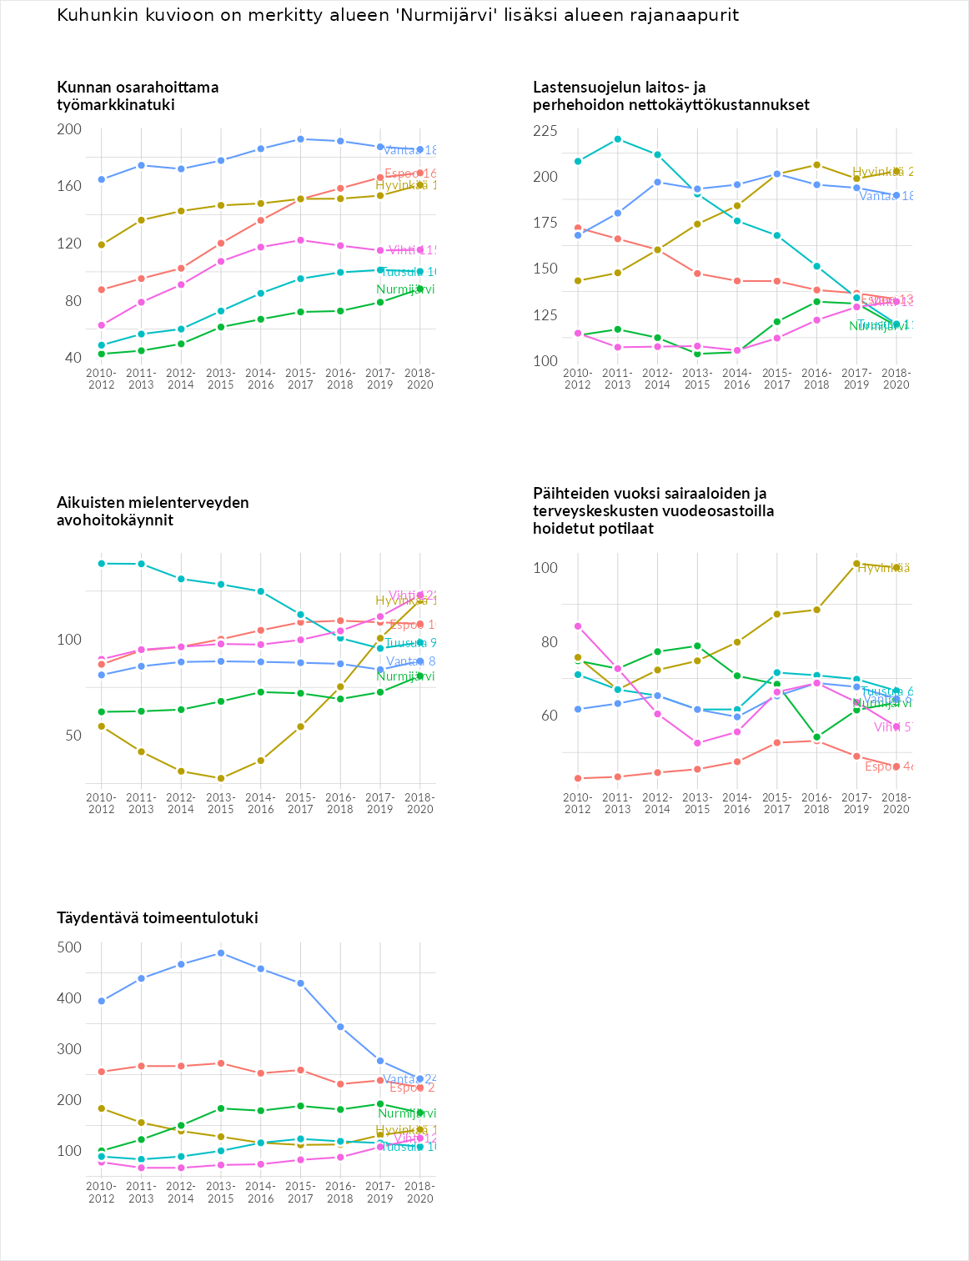

Postinumeroaluekohtaiset tiedot
aluekoodi | aluenimi | Kokonaislukema | Alimpaan tuloluokkaan kuuluvat taloudet | Alimpaan tuloluokkaan kuuluvat täysi-ikäiset | Työttömät | Peruskoulutuksen omaavat
05250 | Kiljava | 87.1 | 69.1 | 91.5 | 88.3 | 99.5
01900 | Nurmijärvi Keskus | 74.9 | 69.0 | 66.3 | 69.5 | 94.6
01800 | Klaukkala Keskus | 72.4 | 69.2 | 63.1 | 65.5 | 91.7
05450 | Nukari | 72.0 | 56.3 | 89.2 | 56.5 | 85.9
05200 | Rajamäki | 71.6 | 59.4 | 60.0 | 78.0 | 89.0
05100 | Röykkä | 71.3 | 56.4 | 63.6 | 76.5 | 88.8
01860 | Perttula | 64.9 | 47.0 | 72.2 | 52.1 | 88.4
01810 | Luhtajoki | 63.5 | 33.4 | 79.4 | 40.1 | 101.1
01940 | Palojoki | 62.0 | 40.4 | 78.3 | 33.3 | 96.1
01830 | Lepsämä | 57.7 | 36.6 | 63.6 | 51.4 | 79.2
01820 | Haikala | 53.4 | 33.9 | 57.2 | 53.5 | 69.1
01840 | Klaukkala | 52.9 | 31.7 | 54.5 | 56.6 | 69.1
